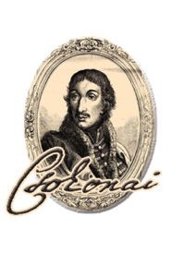
DEBRECENI Csokonai Vitéz Mihály Gimnázium

4032 Debrecen, Békessy Béla u. 12. 531-867
e-mail: iskola@csokonai-debr.sulinet.hu, OM: 031197

Nevelő – oktató munkát segítők száma, iskolai végzettsége, szakképzettsége
2018/2019. tanév

1. | egyetem | matematika-számítástechnika szakos középiskolai tanár
2. | főiskola | magyar nyelv és irodalom szakos tanár -könyvtáros
3. | főiskola | tanító
4. | szakközépiskolai érettségi | bérügyintéző, keramikus, alkalmazott grafikus
5. | szakközépiskolai érettségi | gépíró és gyorsíró, képesített könyvelő, vállalati tervező, statisztikus
6. | egyetem | okleveles anglisztika szakos bölcsész

